Прикот Оксана Юрьевна,
воспитатель.
Елькина Елена Георгиевна,
воспитатель.
Бабушкина Наталья Леонидовна,
учитель-логопед.
МБДОУ детский сад комбинированного вида
«Белочка» пгт. Мотыгино Красноярского края
«Центр нравственно-патриотического воспитания»
Аннотация.
Данный материал содержит описание опыта работы педагогов подготовительной группы компенсируещей направленности по организации развивающей предметно – пространственной среды в ДОУ в соответствии с требованиями ФГОС. Представлен пример – один из развивающих центров с подробным описанием содержания – «Центр нравственно – патриотического воспитания». Описаны методические пособия, игры, наглядный материал по темам. Отражено соответствие построения и наполнения центра принципам организации предметно-пространственной развивающей среды в соответствии с требованиями ФГОС. А также отражены цели и задачи, которые позволяет реализовать данный центр. Описаны возможности деятельности детей с пособиями, наглядным материалом. Представлен опыт взаимодействия с семьёй, организации совместной деятельности родителей с детьми по созданию наглядного материала в «Центр нравственно – патриотического воспитания».
В своей работе педагоги опираются на следующие научные источники:
1. Предметно-пространственная среда в детском саду. Принципы построения, советы, рекомендации /Сост. Н.В.Нищева.-СПб. : Детство-пресс, 2014.-156с.
2. Создание моделей предметно-развивающей среды в ДОУ/ М.Н.Полякова.- М.: Центр педагогического образования, 2008.-96с.
3. Нравственно-патриотическое воспитание дошкольников: методическое пособие/ М.Д.Махнева.-М.: Сфера, 2010. -96с.
4. «Я люблю Россию»: парциальная программа/Н.В.Нищева, Ю.А.Кириллова.- СПб.: Детство-пресс, 2023.-128с.
Развитие ребёнка – дошкольника происходит в постоянном взаимодействии с окружающей средой. Поэтому задача взрослых создать такую среду – комплекс условий, которые обеспечивают образование, развитие, воспитание дошкольников, т.е. развивающую среду.
Развивающая предметно - пространственная среда – это система материальных объектов деятельности ребёнка, единство социальных и предметных средств обеспечения разнообразной деятельности детей. Предметно - пространственная среда в дошкольном образовательном учреждении также выполняет стимулирующую, организационную, коммуникативную функции.
Развивающая предметно-пространственная среда группы компенсирующей направленности «Антошка» спроектирована в соответствии с образовательной программой ДОУ. Создавая развивающую среду группы, очень важно, чтобы окружающая детей обстановка была комфортной и эстетичной. Поэтому мы уделяем большое внимание эстетике развивающих центров. Их оформление привлекательно для детей и вызывает у них стремление к самостоятельной деятельности.
Патриотическое воспитание детей дошкольного возраста является одной из основных задач дошкольного образования. Это педагогический процесс, в основе которого лежит развитие нравственных чувств у дошкольников.
Создание «Нравственно-патриотического центра» позволяет реализовать следующие задачи:
- формировать начальное представление у дошкольников об истории русского народа;
- формировать начальное представление о русской культуре, традициях и обычаях;
- знакомить с государственными символами, столицей нашей Родины, географическим расположением страны и столицы;
-знакомить с природой и достопримечательностями Красноярского края, района, в котором проживаем;
- воспитывать любовь к своему посёлку, краю, стране; уважение к традициям
и обычаям русского народа;
- воспитывать толерантное отношение к народам России разных национальностей, уважение к их культуре;
- пробуждать в детях эмоциональную отзывчивость через приобщение к русской культуре.
При создании «Нравственно – патриотического центра» мы руководствовались принципами, отвечающими требованиям ФГОС.
Насыщенность: содержание центра разнообразно и соответствует программе ДОУ; пополняется и обновляется в соответствии с новообразованиями определенного возраста.
Трансформируемость: представляется возможным вносить изменения в пространство центра. Например, изменять уровень высоты; использовать разные плоскости центра, использовать материал за пределами центра.
Полифункциональность: материалы развивающего центра могут выполнять различные функции. Например, предметы народных промыслов используются для ознакомления дошкольников с культурой русского народа, а также служат образцом для дошкольников в изобразительной деятельности.
Вариативность: наполняемость центра материалами постоянно меняется, зависит от возраста дошкольников и лексической темы: «Наша Родина – Россия», «Моя семья, мой дом», «Наш район, наш посёлок», «Народы Севера», «Хохлома», «Дымковская игрушка», «Русские народные промыслы», «Из истории русского народного костюма», знакомство с государственными и народными праздниками и т.д.
Доступность: предусмотрен свободный доступ детей к пособиям, наглядности и играм в развивающем центре.
Безопасность: пособия и игры изготовлены с использованием надёжных и экологически безопасных материалов.
В содержании «Нравственно – патриотического центра» в основном пособия, наглядные материалы изготовленные педагогами ДОУ, есть пособия разработанные педагогами.
Пособия и игры используются и в организованной деятельности (во время учебной образовательной деятельности), и в самостоятельной деятельности дошкольников (в пространстве центра, за столом в групповом пространстве, на ковре).
Ниже приведены примеры наполняемости «Центра нравственно-патриотического воспитания».

Тема: «Наша Родина – Россия»
Через игры и пособия мы знакомим дошкольников с историей, символами, географическим расположением России, со столицей нашей Родины – Москвой. Активизируется внимание, мышление, зрительная память дошкольников, пополняется словарный запас.

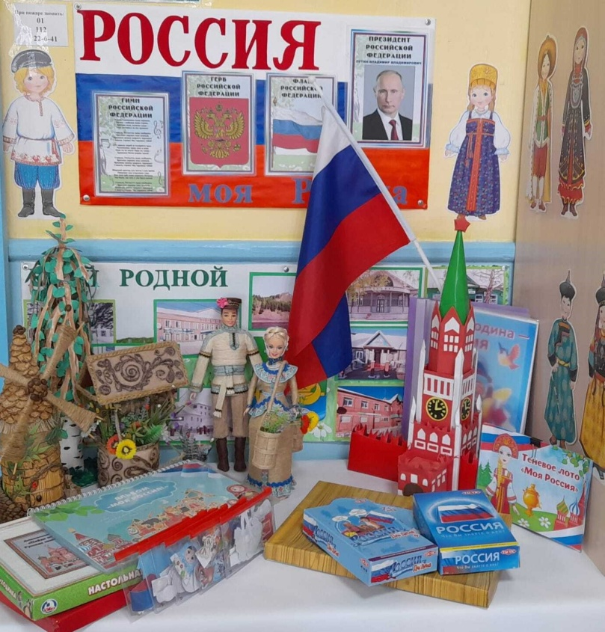
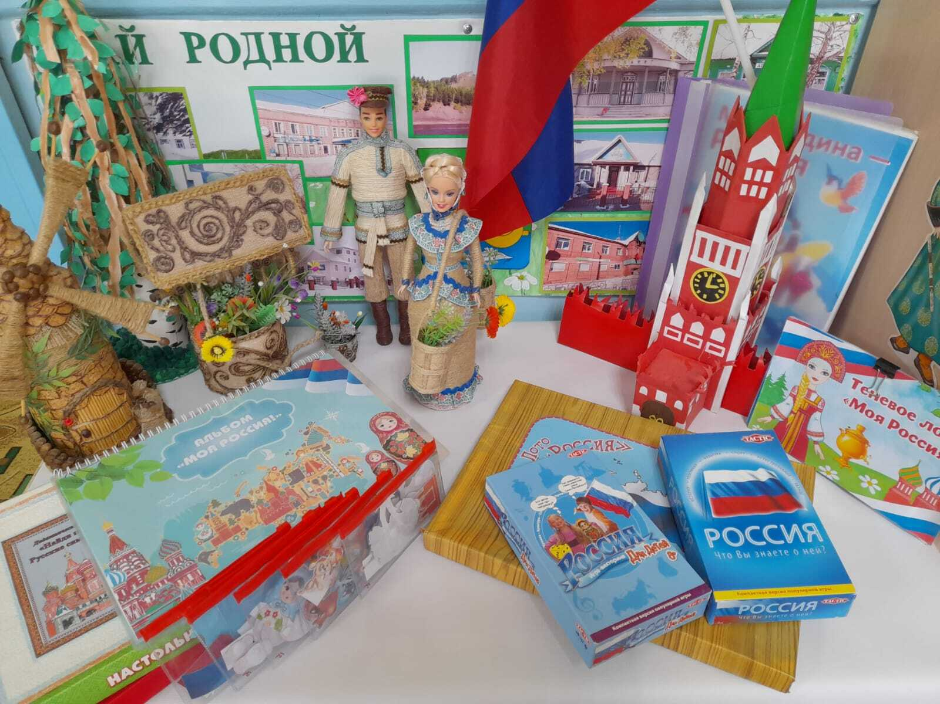
Дидактическое пособие – альбом «Моя Россия».
В альбом входит серия дидактических игр, заданий для закрепления знаний о символах России:
пазлы «Герб России», «Флаг России»; «Теневое лото»; д/игра «Продолжи ряд», д/игра «Кто за кем», д/игра «Сосчитай», игра «Собери матрёшек».
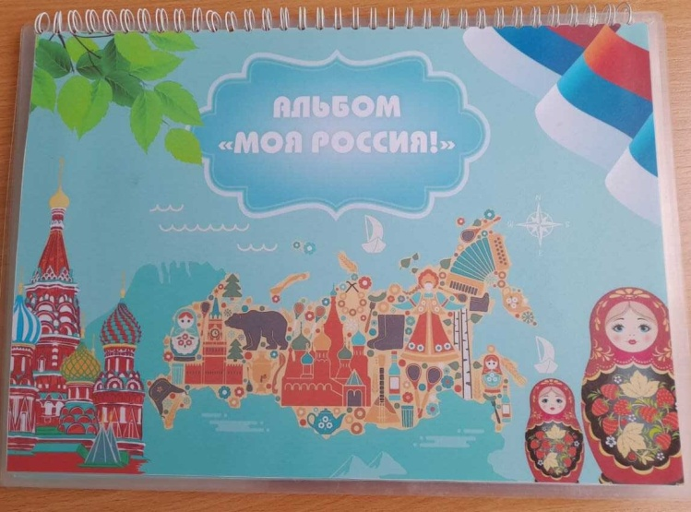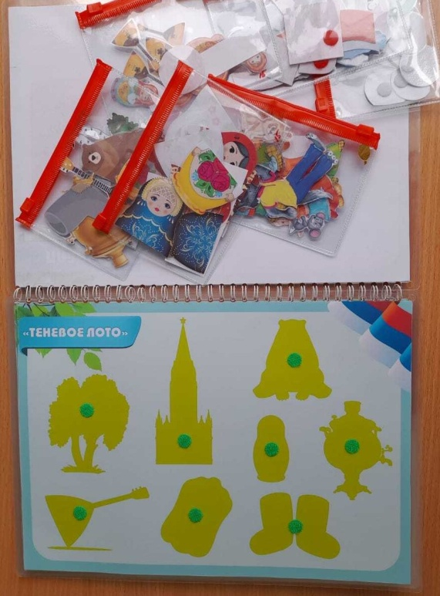
Дидактические настольные игры: «Викторина – Россия», «Что вы знаете о России?», «Найди пару. Русские символы», Лото «Россия»(дети соотносят зрительно и на слух символы России с изображениями на своём поле).
Пособие «Моя Родина – Россия» - иллюстрированный альбом с описанием истории Москвы, её достопримечательностей.
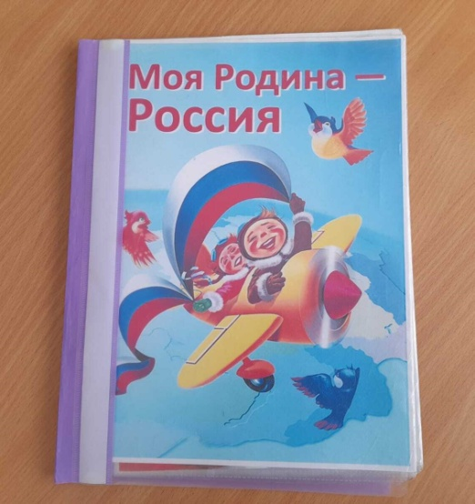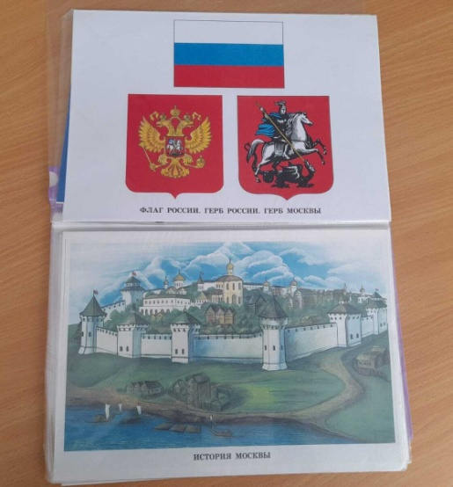
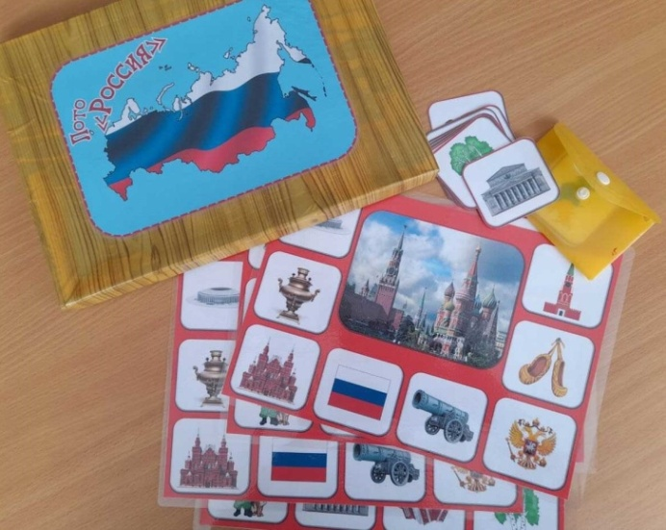
Макет Спасской башни (изготовлен воспитателями) дети изучают, приобщаясь к истории и архитектуре Кремля.
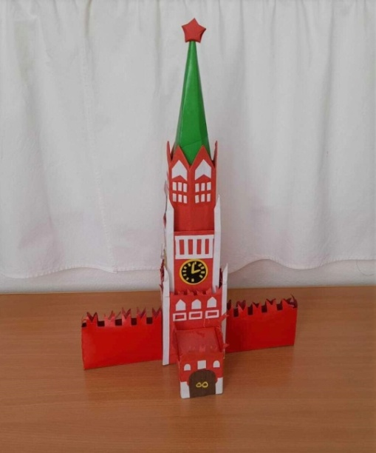

Тема: «Наш район, наш посёлок»
Цели: воспитание патриотических чувств, в процессе знакомства дошкольников с районом, посёлком, в котором проживают.
Задачи:
- знакомство с флорой и фауной Мотыгинского района;
- знакомство с населёнными пунктами и достопримечательностями района, посёлка Мотыгино;
- знакомство с гербом, картой района.
- воспитание любви, бережного отношения к природе.
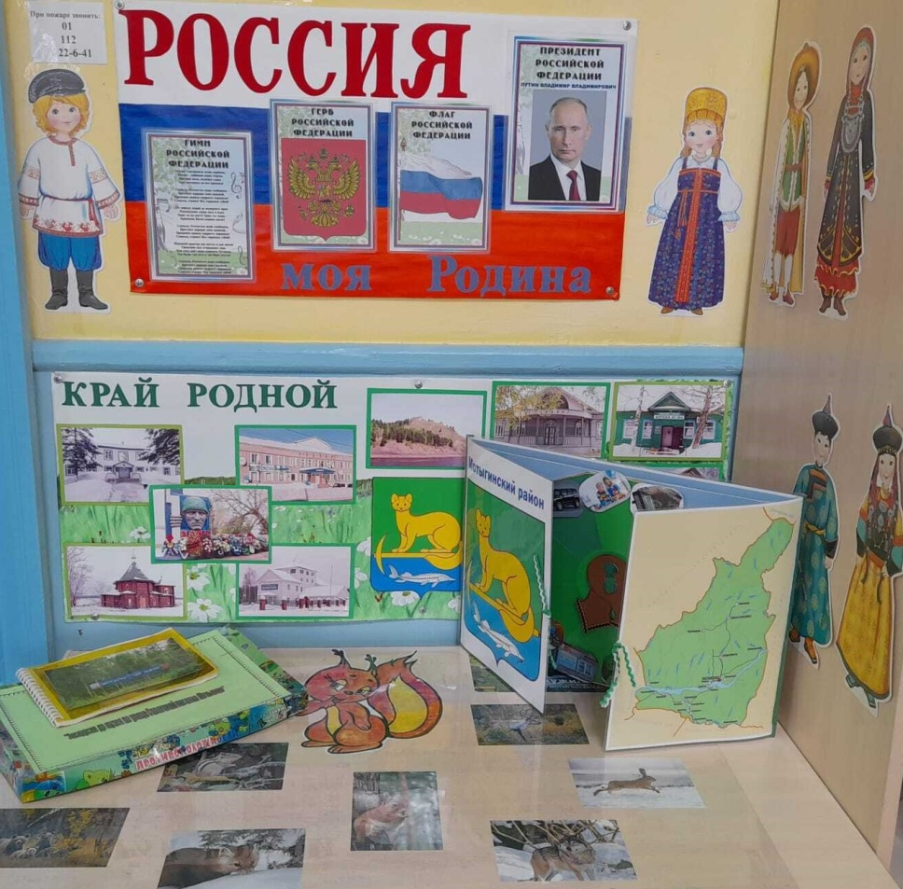
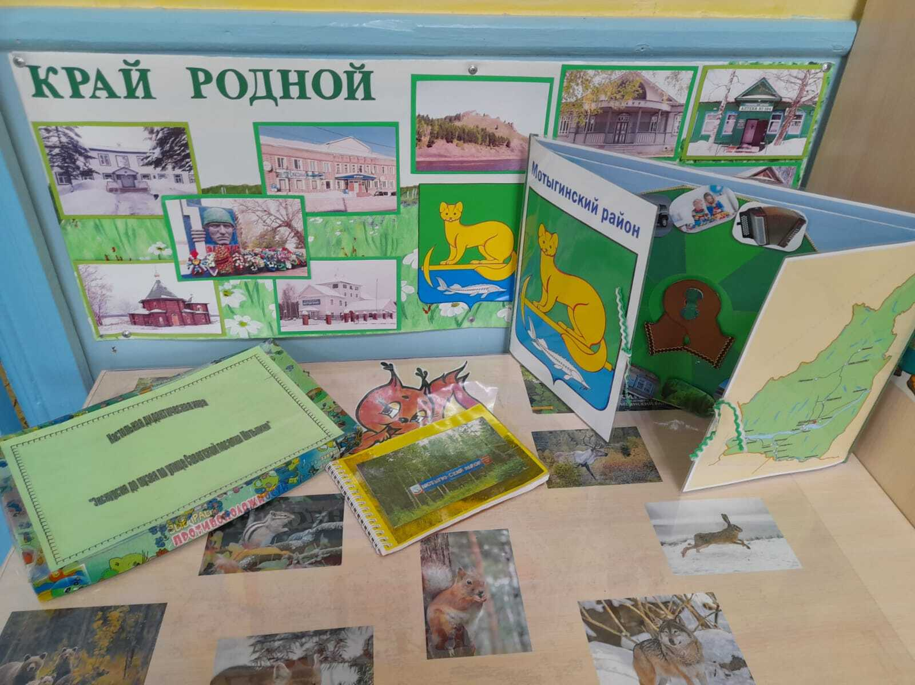

Лэпбук «Мотыгинский район»
Лэпбук содержит следующие игры и задания:
«Четвёртый лишний» (по растениям и животным района), «Найди пару», загадки о животных, игра «Путешествие по посёлку», «Собери пазлы» (с пейзажами Мотыгинского района). Стихи и пословицы о Родине.
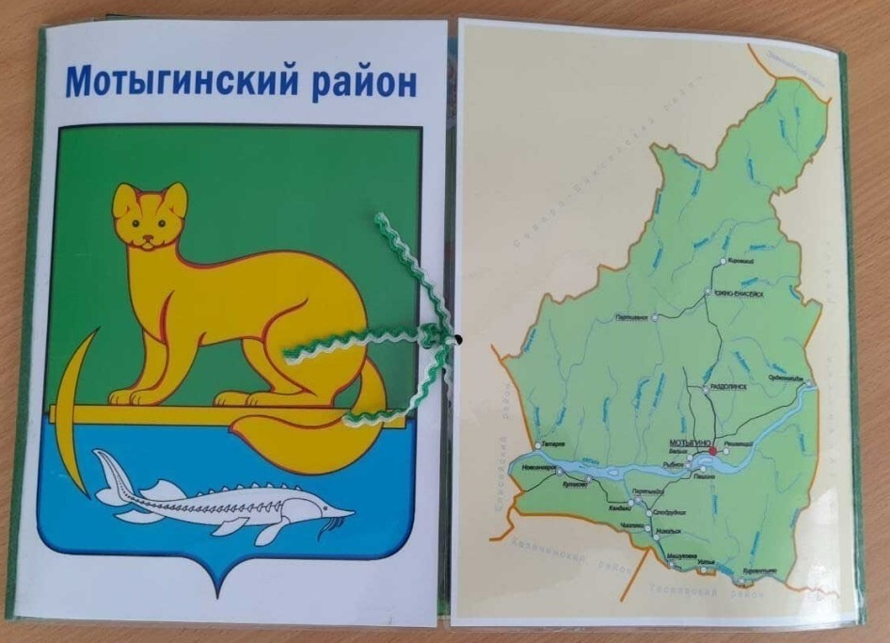
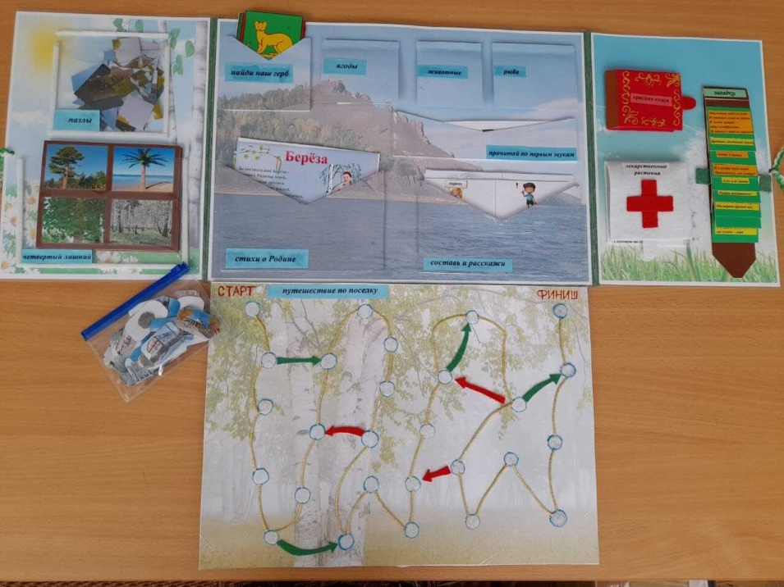
Фотоальбом «Мотыгинский район».
Настольная игра «Экскурсия до музея по улице Советской посёлка Мотыгино»
Разработчик: Елькина Е.Г., воспитатель.
Игра направлена на развитие представлений о родном посёлке. В игре используются фишки и кубик. Дети, выполняя ходы называют достопримечательность или социально значимое здание, определяют их назначение. В данной игре можно использовать разные формы взаимодействия: парную, групповую.
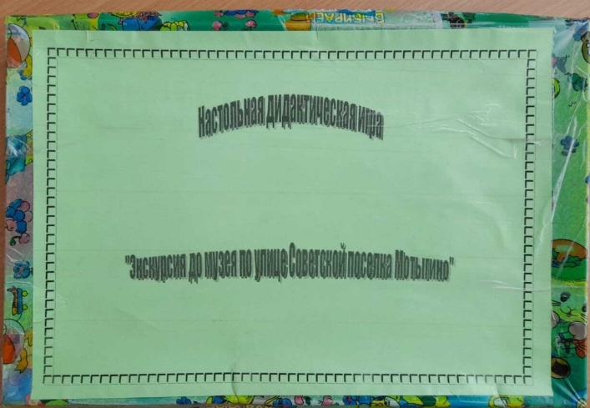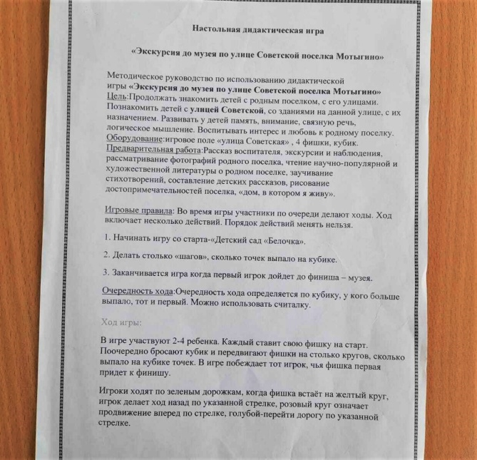
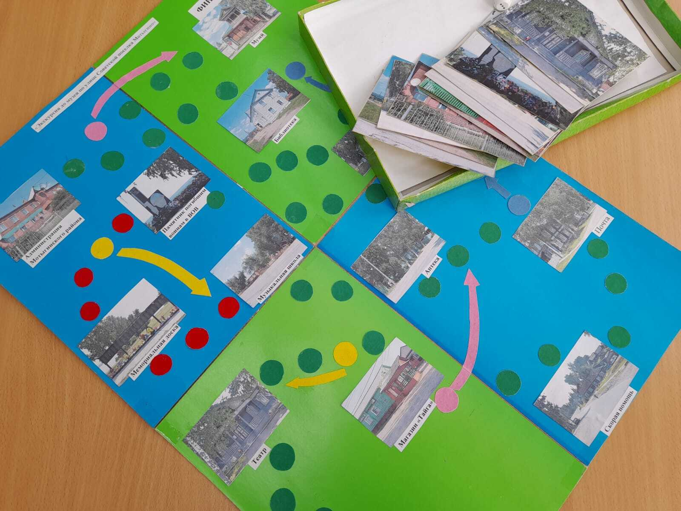
Тема: «Моя семья, мой дом»
С целью развития взаимодействия с семьёй педагоги привлекают родителей к изготовлению наглядного материала в «Нравственно-патриотическом» центре.
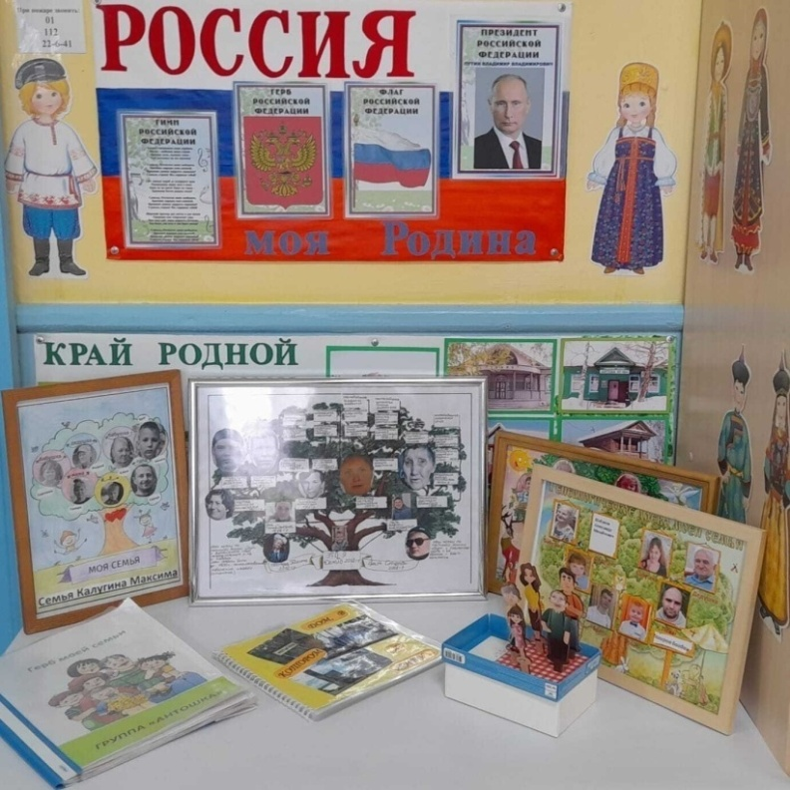
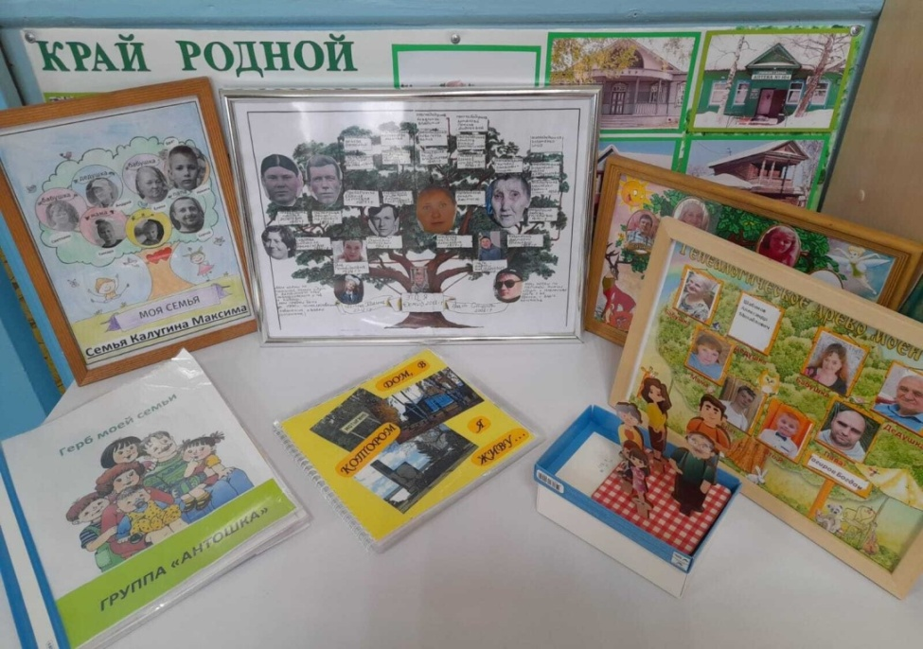

Родители в совместной деятельности с детьми изготавливают фотоальбомы «Дом, в котором я живу», в которых отражаются обычаи и традиции семьи, т.е. семейные ценности, увлечения, быт.
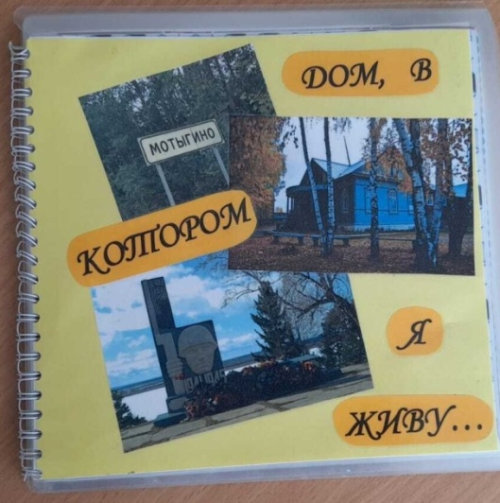
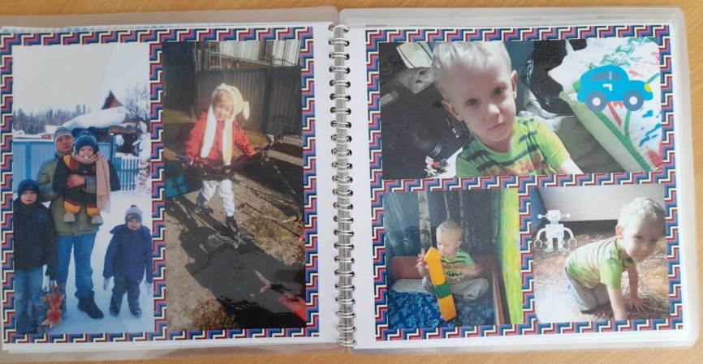
Изготавливают в виде рисунка, аппликации, поделки генеалогическое дерево. А также, каждая семья придумывает и изображает свой герб.
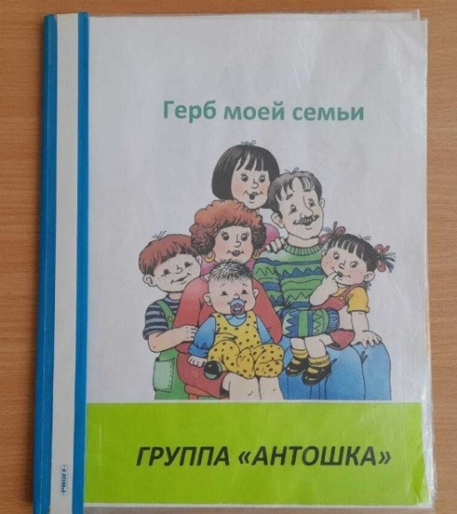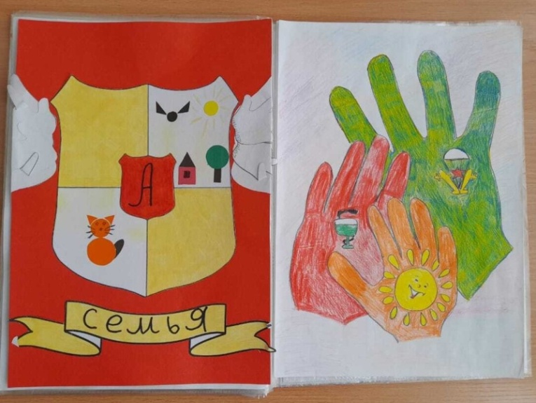
В организованной деятельности происходит знакомство детей с каждой семьёй. Дети могут самостоятельно рассматривать фотоальбомы, альбом с гербами семей, генеалогические деревья; рассказывать друг другу о традициях своей семьи; объяснять, почему именно такой герб у семьи. Таким образом, у детей формируются и закрепляются представления о своей семье: о предках, традициях, истории. Воспитывается уважение к традициям, любовь и заботливое отношение к членам семьи, осознание себя частью семьи.
Тема: «Русские народные промыслы»
Цель: приобщение дошкольников к истокам русской народной культуры.
Задачи:
- познакомить дошкольников с некоторыми видами народных промыслов России;
- с особенностями разных видов художественной росписи, характерными элементами;
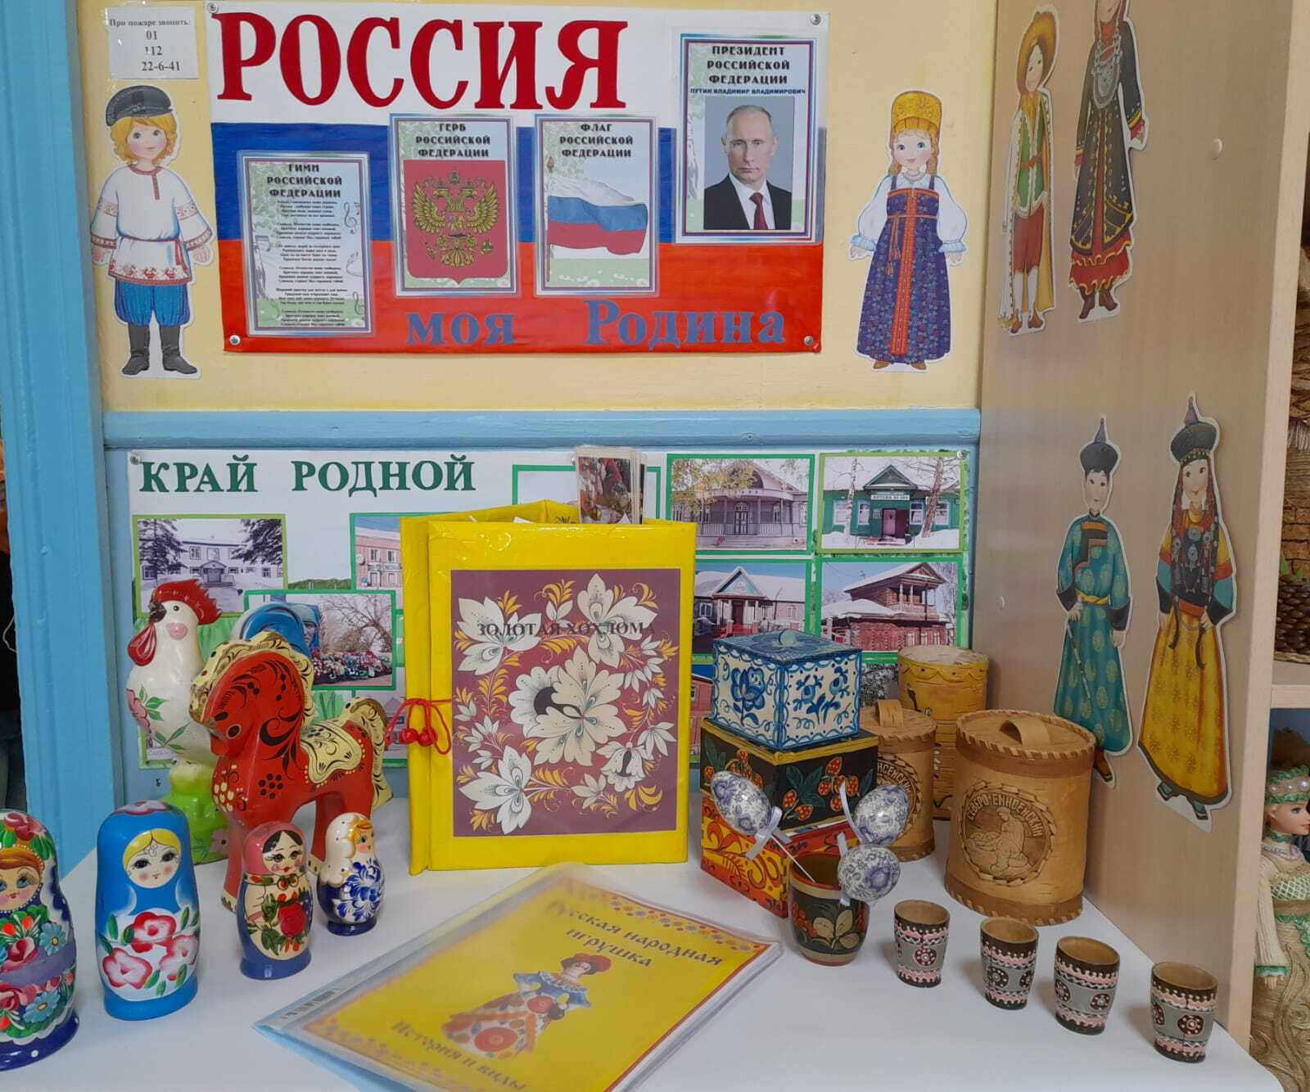
Методические пособия и изделия народных промыслов:
Методическое пособие – «Русская народная игрушка».
Цель данного пособия: познакомить с историей и видами русских народных игрушек.
Пособие представляет собой альбом с описанием разных видов русских народных игрушек, иллюстрированный яркими изображениями.
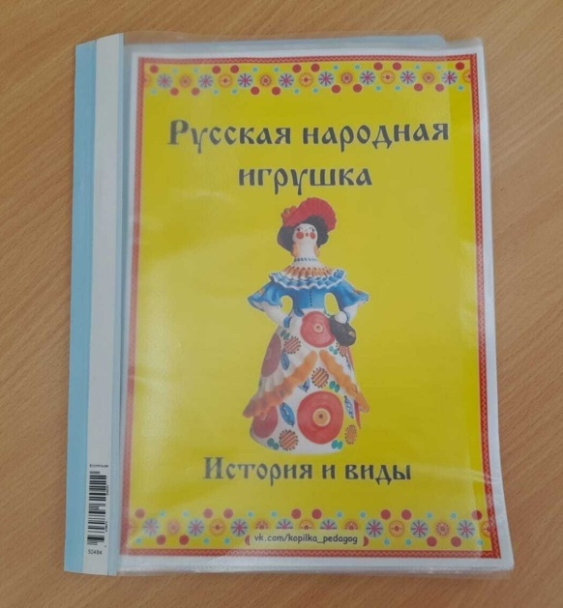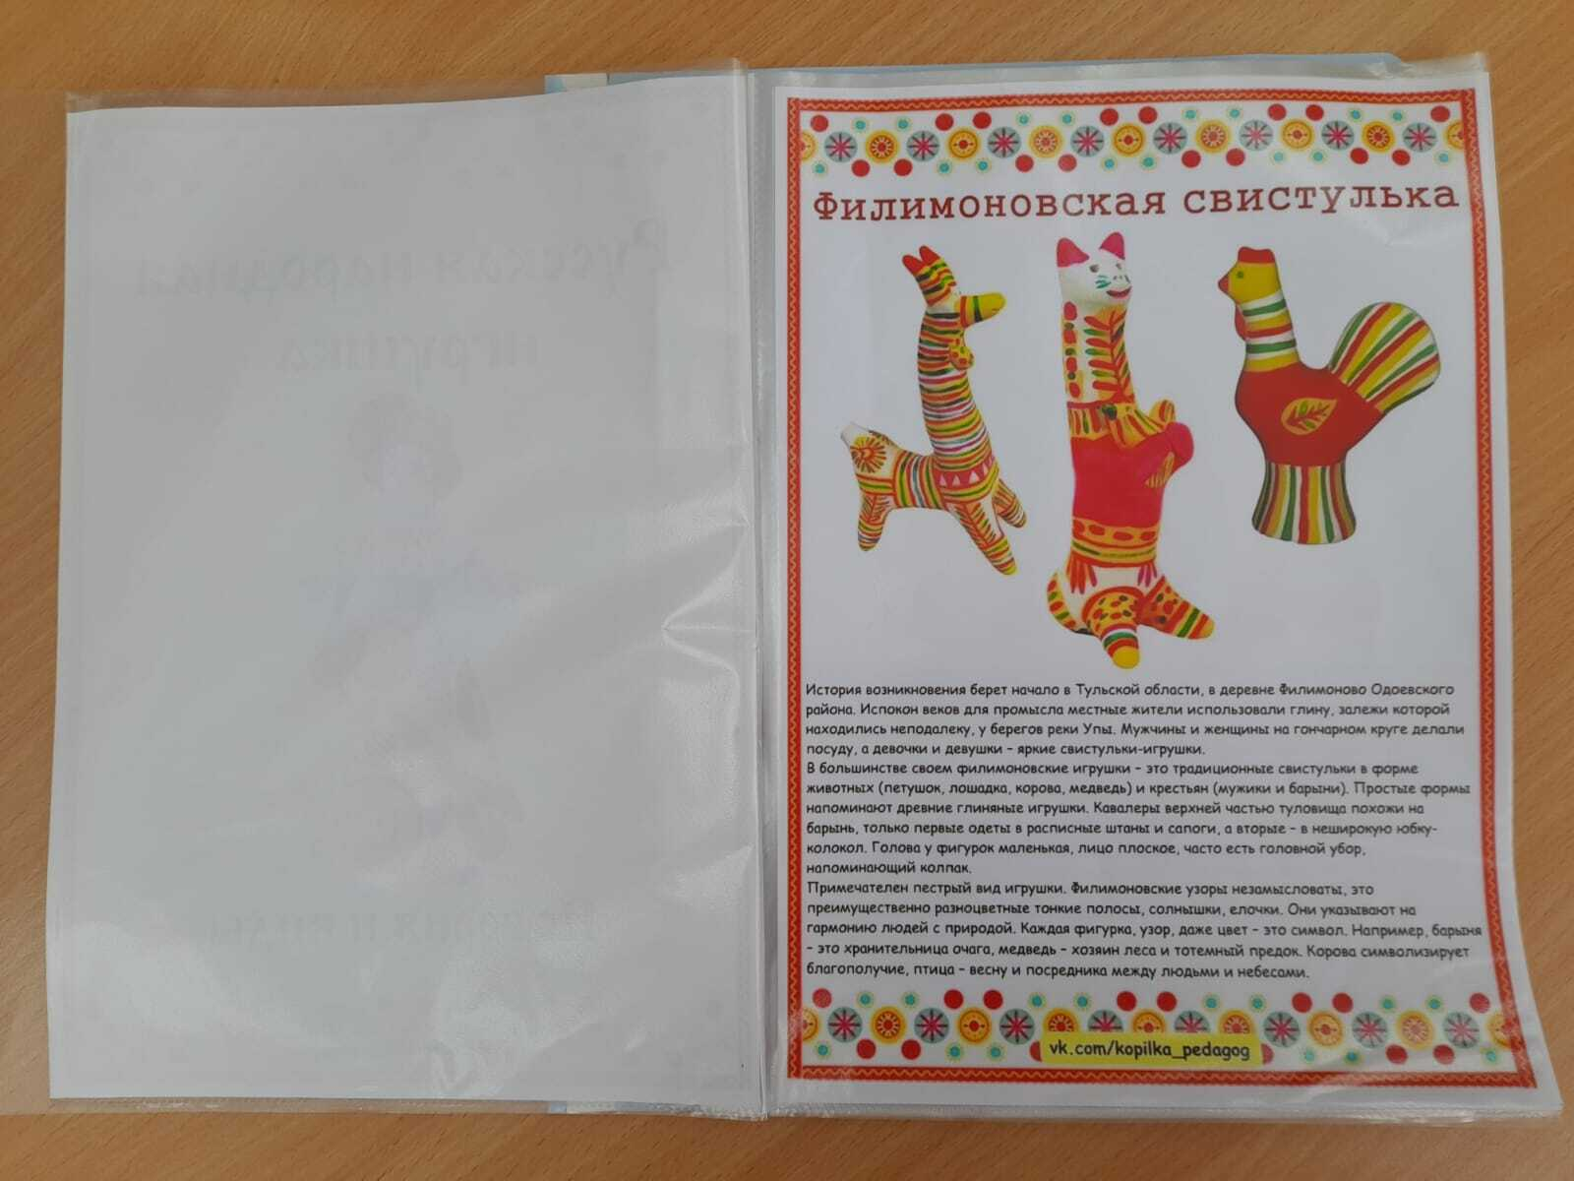
Лэпбук «Золотая хохлома».
Цель данного пособия: формировать представления об особенностях хохломской росписи.
Задачи:
- познакомить с историей, предметами хохломской росписи;
- формировать представление о цветовой гамме хохломской росписи;
- учить выделять и называть элементы росписи;
- воспитывать интерес к декоративной росписи, к русским народным промыслам.
Лэпбук содержит следующие игры и задания:
«История хохломы в картинках», лото «Хохлома», «Найди половинку», «Разрезные картинки», «Элементы хохломской росписи», «Найди пару подносу», «Хохломские сувениры».
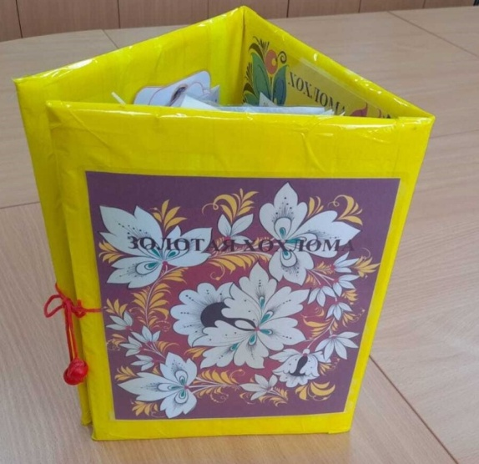 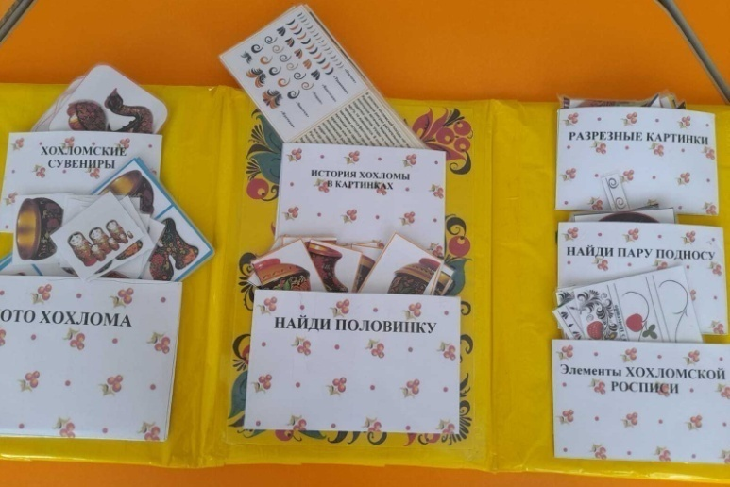
А также туески из бересты, расписанные деревянные шкатулки, посуда, деревянные и глиняные игрушки.
Знакомство с историей русского национального костюма происходит с использованием иллюстраций, предметов одежды и головных уборов, кукол в русских национальных костюмах, изготовленных воспитателями и родителями дошкольников.
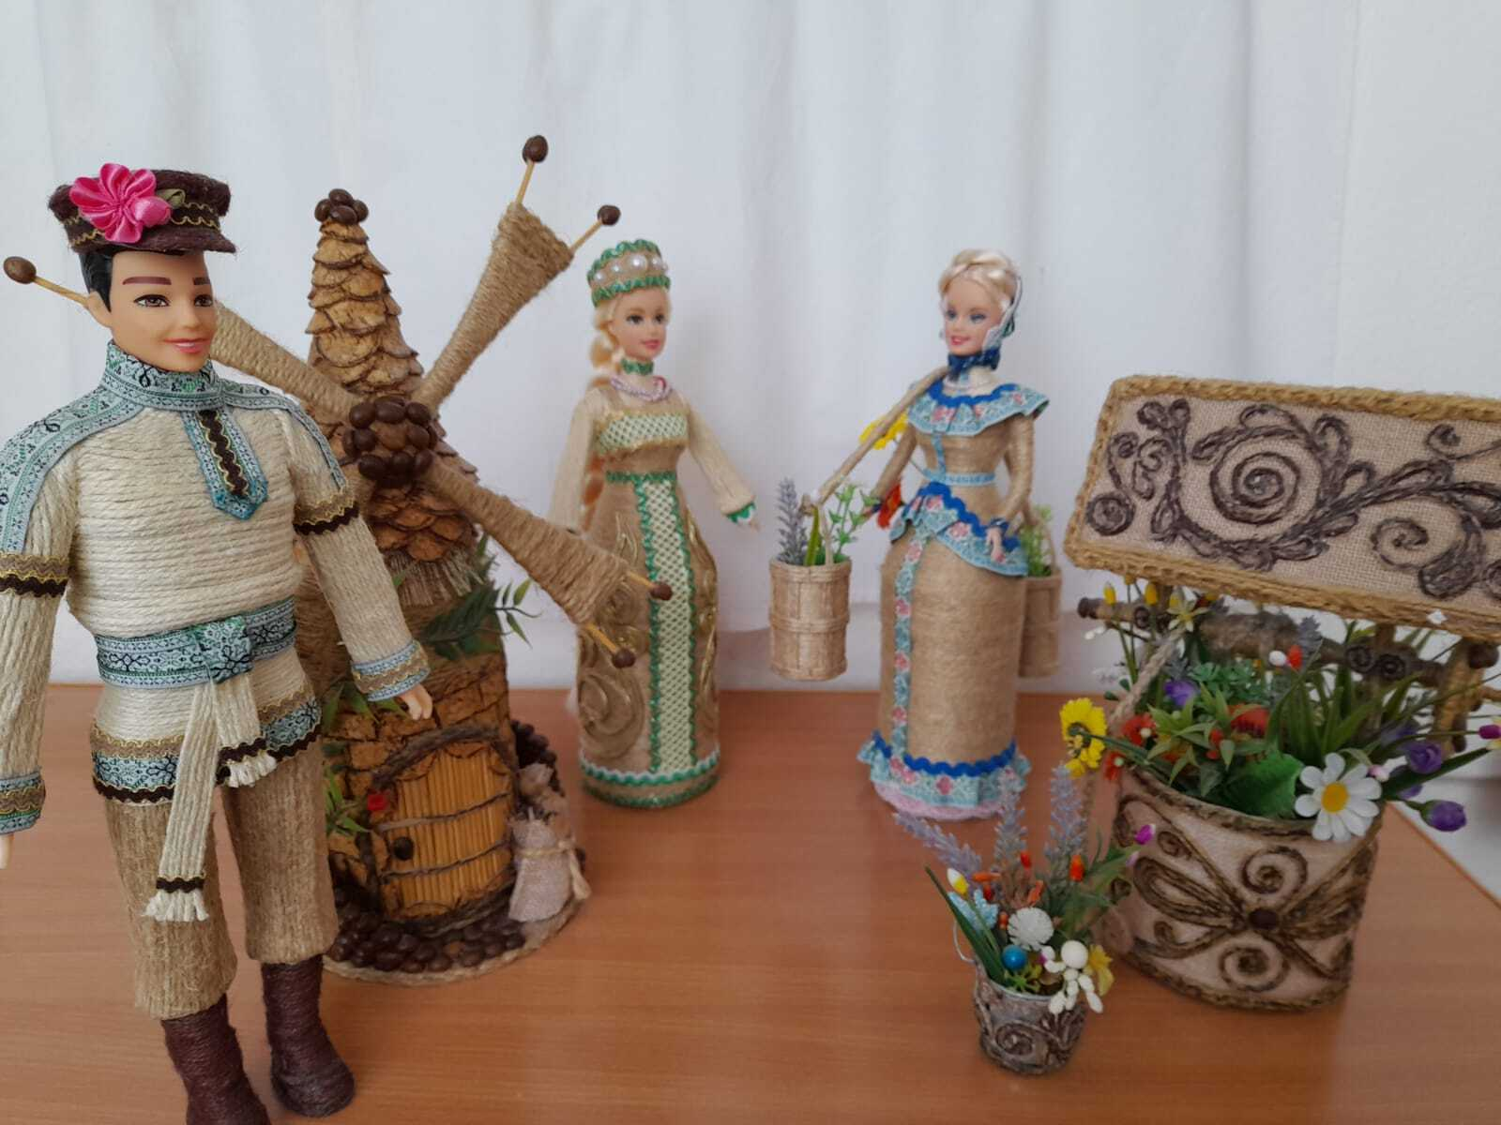
Тема: «Народы Севера»
Цель: формировать представление о народах Севера.
Задачи:
- познакомить с особенностями проживания народов Севера, основных видах занятий (оленеводство, рыболовство и т.д.);
- формировать представление о культуре и быте народов Севера;
- развивать умение находить взаимосвязь образа жизни людей от климатических условий;
-обогащать словарь, развивать память, внимание, мышление;
- воспитывать чувство уважения к традициям и обычаям других народов.
В «Центре нравственно-патриотического воспитания» помещаются фотоальбомы, иллюстрированные сказки народов Севера, инсталляция «Из жизни народов Севера». Дети являются участниками создания инсталляции: вместе с воспитателем изготавливают кукол из картона и подручных материалов в национальной одежде, макет чума из меха, объёмную аппликацию «Северное сияние».
